**Projet de développement WEB – Licence Professionnelle ARS**

**Forum RAP**

**EHRET Louis – PUSSAULT Clément – TAYOYAN Aziz**

**Le projet Forum RAP est un réseau social sur les actualités RAP & la musique hip-hop.**

**Il dispose de diverses fonctionnalités**

* **Fil d’actualité**
* **Informations sur les rappeurs, les albums et les actualités**
* **Profil privé ou public**
* **publier des messages pour soi et les autres**

**Technologies utilisées**





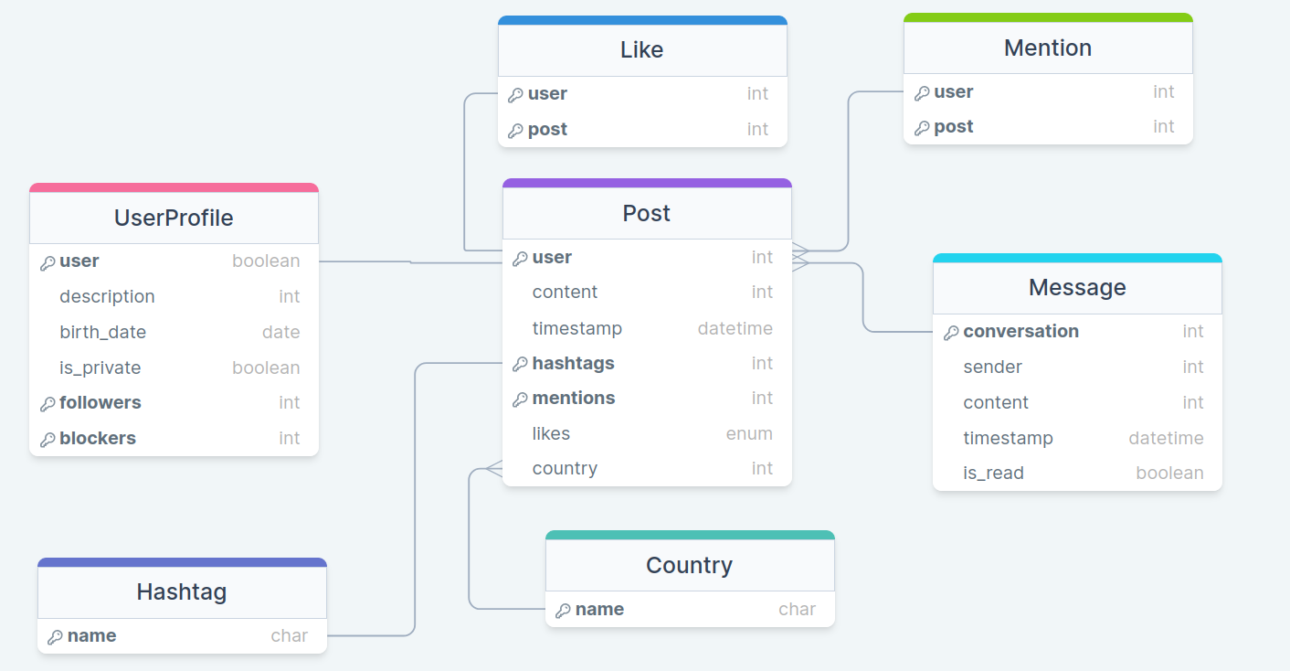**Schéma des liaisons des modèles et classes**

- Ressenti général sur le projet  
- Principales tâches effectuées  
- Principaux problèmes rencontrés et solutions mises en placeS